## 教学班考勤表导出操作指南

**一、进入教学班考勤表**

方式一：登录微人大，点击【应用导航】-【校务】-【本科教学一体化信息平台】进入本科教学一体化信息平台，点击教学班考勤表，进入教学班考勤表页面。

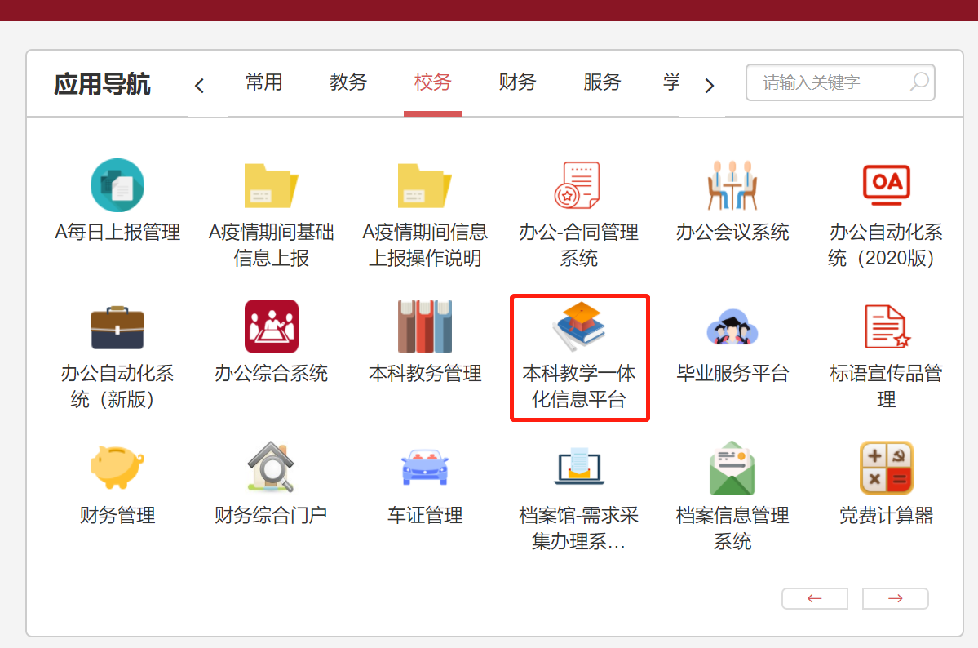

**图1 应用导航-校务-本科教学一体化信息平台**

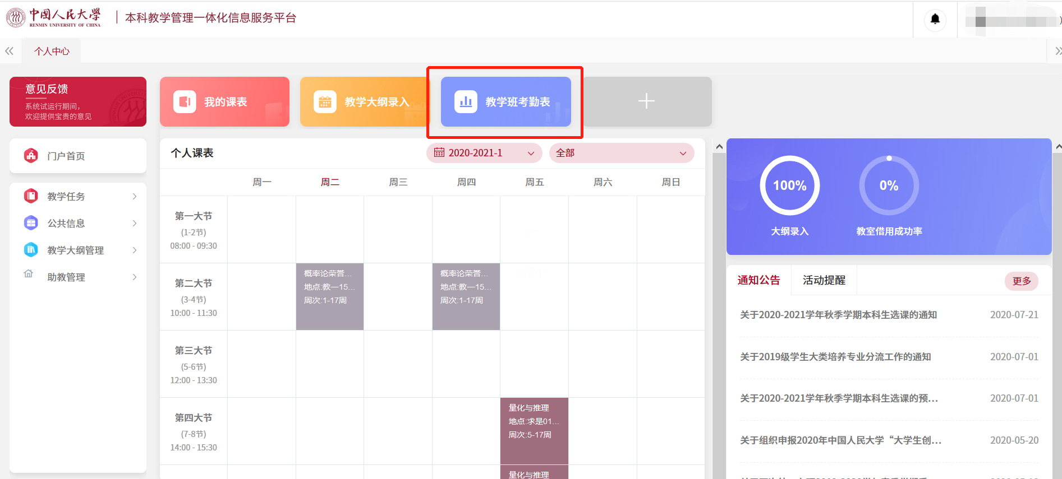

**图2 本科教学一体化信息平台首页**

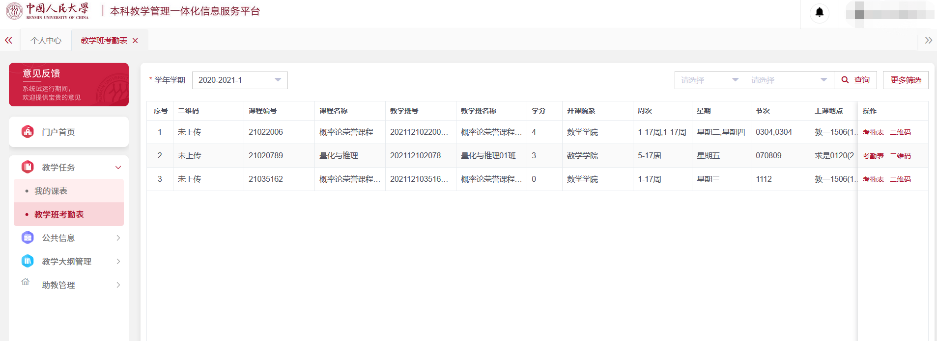

**图3 教学班考勤表页面**

方式二：通过【教务】-【教学班考勤表】进入教学班考勤表页面。

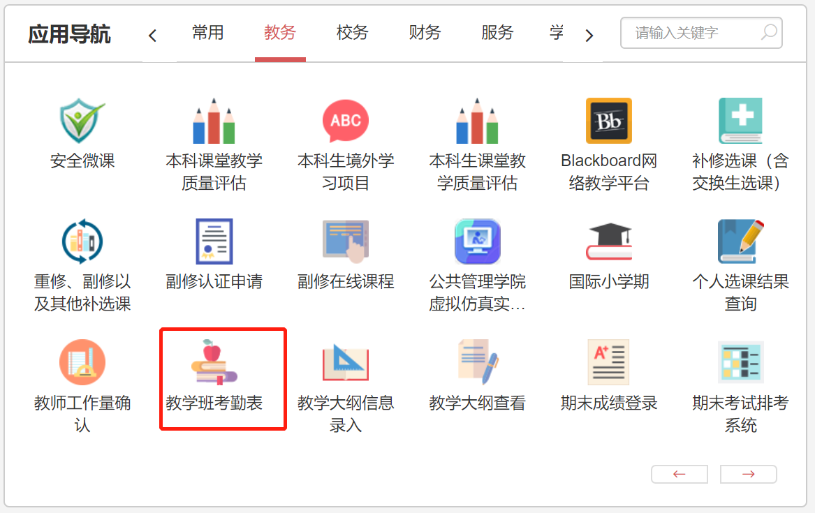

**图4 应用导航-教务-教学班考勤表**

**二、教学班考勤表导出**

点击教学班考勤表页面右侧操作栏中的【考勤表】可以查看教学班级学生，在弹出窗口点击右上角【导出】按钮可以导出教学班考勤表。



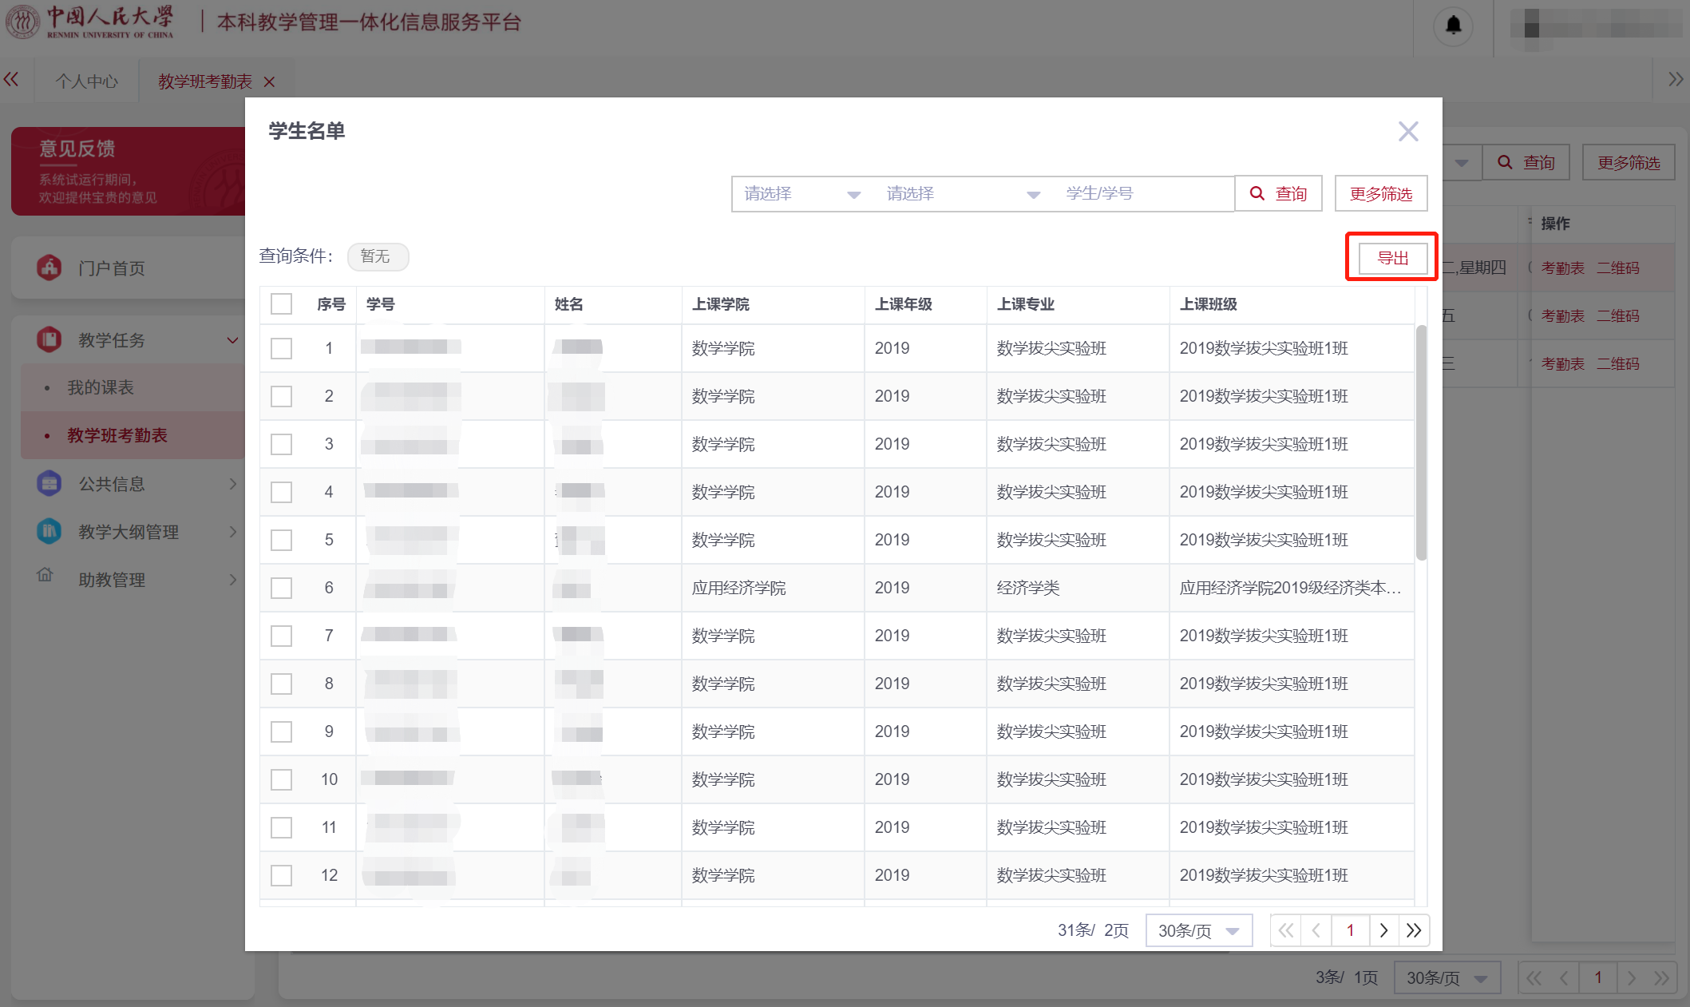

**图5 导出教学班级考勤表**

导出的考勤表为excel格式，任课教师可直接打印，也可以根据需要调整格式或内容后使用。导出的考勤表排序方式为按学号排序。

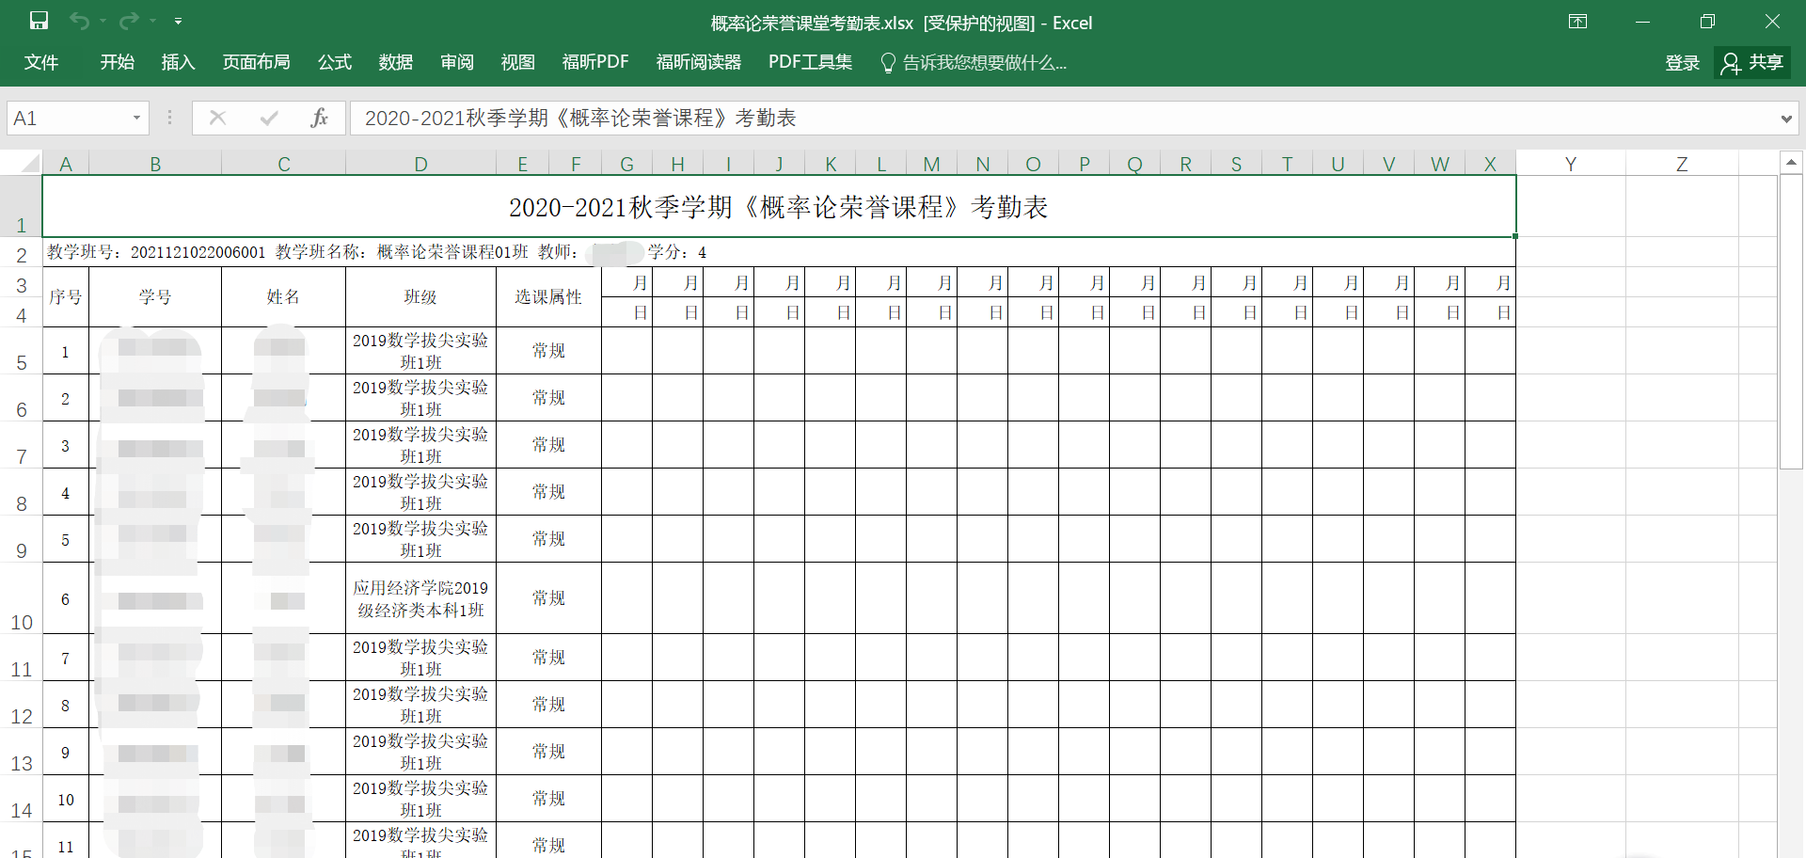

**图6 excel格式教学班级考勤表**

使用提示：各位老师请注意，本学期选课工作结束前，考勤表也会随着选课学生的变化而变化，选课结束后考勤表为最终选课学生名单。

**三、技术支持**

如在使用过程中有任何疑问，可通过以下方式进行联系。

1. 教务处信息科联系方式：

联系人：黄伟、徐怡雯、宋颖

联系电话：62513533

联系邮箱：[jwc.xxk@ruc.edu.cn](mailto:jwc.xxk@ruc.edu.cn)

1. 教务系统操作技术咨询：

联系人：吴俊毅

联系电话： 17673605012

联系邮箱： 2850308587@qq.com